

Semaine nationale des mathématiques 2017
Mathématiques et langages
Action académique liaison CM2-6e
Descriptif de l’action :
Il s’agit de proposer aux élèves d’une classe de CM2 et d’une classe de sixième associées de résoudre conjointement le problème « Qui suis-je ? ».
Vous trouverez ci-dessous l’énoncé du problème et des commentaires pour les professeurs.
Objectifs : Développer les compétences :
- Chercher : Prélever et organiser les informations nécessaires a la résolution du problème à partir de supports variés : textes, diagramme, figure. Tester, essayer plusieurs pistes de résolution.
- Raisonner : Résoudre des problèmes nécessitant l’organisation de données multiples ou la construction d’une démarche qui combine des étapes de raisonnement. Progresser collectivement dans une investigation en sachant prendre en compte le point de vue d’autrui. Justifier ses affirmations et rechercher la validité des informations dont on dispose.
- Calculer : calculer avec des nombres entiers.
- Communiquer : Expliquer sa démarche ou son raisonnement, comprendre les explications d’un autre et argumenter dans l’échange..

Déroulement :

- Les deux classes se rencontrent à l’occasion de la semaine des mathématiques en vue de la résolution du problème. Les deux professeurs définiront préalablement le moment et les modalités de cette rencontre entre les classes. (Il revient, bien sûr au professeur de collège d’organiser cette rencontre avec l’accord de son chef d’établissement.)

- L’énoncé est proposé sous forme d’une vidéo qui est visionnée en classe. Cette vidéo est disponible sur le site planète maths.

- La phase de recherche se déroule ensuite au collège, selon les modalités choisies par les enseignants, par exemple en groupes mixtes (CM2-6e), dans deux salles de classe…
Naturellement, il convient de laisser un temps suffisant aux élèves pour cette recherche. Les enseignants accompagneront la réflexion en veillant à ne pas trop l’orienter. Une séance de 1h30 à 2h semble adaptée pour traiter le problème et organiser une mise en commun.

- La mise en commun permettra aux élèves d’exprimer aux autres groupes leurs stratégies et de réfléchir ensemble à la solution cherchée. Une vidéo présente certaines étapes du déchiffrement. Celle-ci est également disponible sur planète maths.

Fiche professeur
Qui suis-je ?

- Niveaux et objectifs pédagogiques
6e et CM2 : multiplication, symétrie axiale, diagramme en bâtons.
Compétences travaillées : chercher, raisonner, calculer, communiquer.

- Situation
Gugusse souhaite participer à un concours. Il s’agit de deviner un personnage célèbre à partir de 5 indications. Problème : ces indications ont été chiffrées. Gugusse aurait besoin d’aide pour décoder les messages.

- Modalités de travail
Il s’agit d’un travail collaboratif. Les élèves travaillent par groupes (5 groupes). Chaque groupe a la responsabilité de déchiffrer un message. Ensuite, en mutualisant les 5 indications, les élèves peuvent deviner le personnage cherché. Il peut être utile, pour cette étape, de disposer d’un accès internet, certaines parties de messages pouvant être hors de portée de certains élèves.
Pour chaque message, la méthode de chiffrement est différente. La fiche élève (ci-dessous) contient les indications nécessaires pour permettre d’en comprendre le principe. Des éléments complémentaires sont apportés par les clowns, dans la vidéo.

- Commentaires :
Pour chaque message, on ne tient pas compte des accents ni des majuscules ni des cédilles. Ainsi « e », « è » ou « é » ou « E », par exemple, sont codés par le même symbole ou la même lettre.
Pour chaque message, le niveau de difficulté est indiqué (niveau 1 : le plus aisé), pour le cas où vous souhaiteriez organiser des groupes de niveau.
Des élèves pourront éprouver le besoin de visionner plusieurs fois la partie du film en lien avec leur massage.
- Travail à réaliser :
Premier Groupe (difficulté de niveau 3) : Il s’agit de décoder le message suivant dans lequel chaque symbole remplace une lettre :
○∞ € ◊ Ѳ⌂€ ◊ Ω⌂ Ѳ∞ ◊ Ω Ω∞ β ◊ € ○∞ , ∆ ’ ◊⌂ π∞□ Ш ○◊€ Ӿ Ω ◊ ᴟα∞β⌂∞α∞ β⌂ Ѳ⌂∞ ○ Ш 20e Ӿ⌂∞□ Ω∞ . ◊ ᴟ α∞ Ӿ 1933 , ∆ ’ ∞ β⌂● α∞ ◊ Ш Ф ∞ Ѳ◊Ѳ Ӿ Ш€⌂ Ӿ.
Les élèves disposent du diagramme suivant dont la lecture est présentée par les clowns : 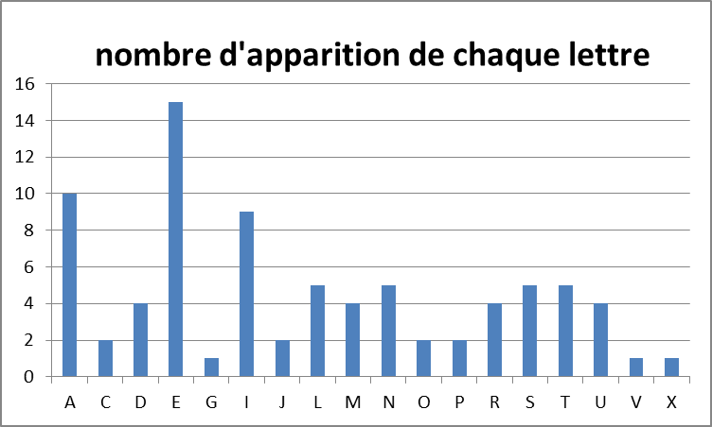
Un tableau est fourni aux élèves pour les aider à organiser les données :
symboles | ○ | ■ | □ | ◊ | β | Ш | ● | Ф | € | ∆ | ∞ | Ω | π | α | ᴟ | Ѳ | Ӿ | ⌂
SOLUTION | D | O | C | A | M | U | G | X | N | J | E | L | V | R | P | T | S | I

La démarche consiste à compter le nombre d’apparition de chaque symbole. On identifie sans problème les symboles correspondant aux lettres « a », « e », « i » puisque ce sont les seules lettres qui apparaissent respectivement 10 fois, 15 fois et 9 fois, puis « 20^{e »} peut faire penser à 20e siècle, etc.
Aide possible pour inviter les élèves à compter le nombre d’apparition de chaque lettre : « Quelle lettre est associée au symbole qui apparait le plus souvent ? »
Le message décodé est donc : De nationalité allemande, j’ai vécu dans la première moitié du 20e siècle. Après 1933, j’émigre aux Etats-Unis.
Deuxième Groupe (difficulté de niveau 1) : Il s’agit de décoder le message suivant dans lequel chaque nombre remplace une lettre. La calculatrice est interdite.
120.99.99.120.96.88.105 120 154.120 135.120.91.143 108.120.121.112 154.105
77.84.121.108.105 , 104 ‘ 120.91 108.105.117.105.121.108.98 154.120 108.105.77.84.96.126.120.99.91.105 105.121 105.98.126.84.135.105 .
Les élèves disposent du tableau suivant (dans lequel les opérations n’ont pas été effectuées !) :
multiplié par | 11 | 12 | 13 | 14 | 15
7 | M 77 | O 84 | I 91 | U 98 | E 105
8 | H 88 | C 96 | J 104 | S 112 | A 120
9 | T 99 | D 108 | F 117 | R 126 | P 135
11 | N 121 | K 132 | X 143 | L 154 | G 165

Il s’agit d’effectuer les produits afin de connaitre le nombre qui code chaque lettre.
Le message décodé est donc : Attaché à la paix dans le monde, j’ai défendu la démocratie en Europe.
Troisième Groupe (difficulté de niveau 4) : Il s’agit de décoder le message suivant dans lequel chaque lettre remplace une autre lettre. Le code utilisé (code de César) consiste simplement à décaler les lettres de l’alphabet d’un certain rang. Les clowns expliquent le principe dans la vidéo.
RF HJQJGWNYJ JXY FWWNAJJ UFW QF WJHMJWHMJ XHNJSYNKNVZJ
HTSHJWSFSY QF WJQFYNANYJ . OJ WJHTNX QJ UWNC STGJQ IJ
UMDXNVZJ JS 1921.
Toutefois, on n’indique pas aux élèves de combien l’alphabet a été décalé mais on leur donne l’indication suivante : « Dans le message à trouver, la lettre C apparait 7 fois. »
Il s’agit donc de compter le nombre d’apparition de chaque lettre de message codé. Seules les lettres F et H apparaissent 7 fois. On procède ensuite par essai : si C a été codé par F, l’alphabet est décalé de 3 places. On voit que cela ne donne pas de message compréhensible. On en déduit que C a été codé par H soit un décalage de 5 rangs.
Message codé | F | G | H | I | J | K | L | M | N | O | P | Q | R | S | T | U | V | W | X | Y | Z | A | B | C | D | E
Nombre d’apparition | 7 | 2 | 7 |  | 21 | 1 |  | 3 | 10 |  |  | 6 | 1 | 5 | 3 | 3 | 2 | 10 | 4 | 4 | 1 | 2 |  | 1 | 1
Message à trouver | A | B | C | D | E | F | G | H | I | J | K | L | M | N | O | P | Q | R | S | T | U | V | W | X | Y | Z

Le message décodé est donc : Ma célébrité est arrivée par la recherche scientifique concernant la relativité. Je reçois le prix Nobel de physique en 1921.
Quatrième Groupe (difficulté de niveau 2) : Il s’agit de décoder le message suivant dans lequel chaque lettre est remplacée par une lettre. Les lettres associées correspondent aux noms de deux points symétriques par rapport à la droite d, dans la figure ci-dessous.
JT QLZQ N U ‘ HRZFZAT MT U ‘ TFNUZET T=DC² . J ' NZ MTAHACT
UT BTRZU MTQ NRDTQ NEHDZSLTQ .
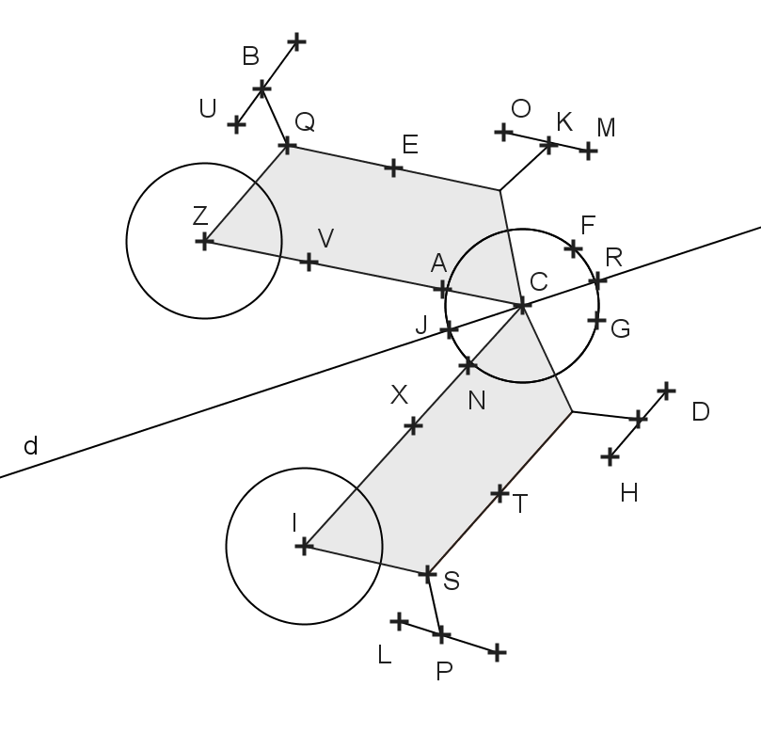
A | B | C | D | E | G | I | J | L | M | N | O | P | Q | R | S | T | U
N | P | C | M | T | F | Z | J | U | D | A | H | B | S | R | Q | E | L

Le message décodé est donc : Je suis à l’origine de l’égalité E = mc². J’ai dénoncé le péril des armes atomiques.
Cinquième Groupe (difficulté de niveau 5) : Il s’agit de décoder le message suivant dans lequel chaque lettre est remplacée par une autre lettre, là encore selon le principe du code César. Les lettres de l’alphabet sont décalées de 2017 rangs !
JC EDGIGPXI BT BDCIGT IXGPCI AP APCVJT PKTR ATH RWTKTJM
TC QPIPXAAT .
Les clowns font prendre conscience aux élèves du fait qu’en décalant de 26 places, on reste sur la même lettre. Ainsi, comme 2017 = 77 x 26 + 15, cela revient à décaler l’alphabet de 15 places. Le A devient donc P, etc.
A | B | C | D | E | F | G | H | I | J | K | L | M | N | O | P | Q | R | S | T | U | V | W | X | Y | Z
1 | 2 | 3 | 4 | 5 | 6 | 7 | 8 | 9 | 10 | 11 | 12 | 13 | 14 | 15 | 16 | 17 | 18 | … |  |  |  |  |  |  | 26
1+15=16 | 17 | 18 | … |  |  |  |  |  |  | 26 | 1 | 2 | …
P | Q | R | S | T | U | V | W | X | Y | Z | A | B | C | D | E | F | G | H | I | J | K | L | M | N | O

Le message décodé est donc : Un portrait me montre tirant la langue avec les cheveux en bataille.

Il ne reste plus qu’à deviner de qui il s’agit…

Fiche élève
Qui suis-je ?

Gugusse souhaite participer à un concours. Il s’agit de deviner un personnage célèbre à partir de 5 indications. Problème : ces indications ont été chiffrées. Gugusse aurait besoin de votre aide pour décoder les messages.

Premier Groupe
Il s’agit de décoder le message suivant dans lequel chaque symbole remplace une lettre :
○∞ € ◊ Ѳ⌂€ ◊ Ω⌂ Ѳ∞ ◊ Ω Ω∞ β ◊ € ○∞ , ∆ ’ ◊⌂ π∞□ Ш ○◊€ Ӿ Ω ◊
ᴟα∞β⌂∞α∞ β⌂ Ѳ⌂∞ ○ Ш 20e Ӿ⌂∞□ Ω∞ . ◊ ᴟ α∞ Ӿ 1933 , ∆ ’ ∞ β⌂●
α∞ ◊ Ш Ф ∞ Ѳ◊Ѳ Ӿ Ш€⌂ Ӿ.

Pour cela tu disposes d’une indication : le nombre d’apparition de chaque lettre dans le message à trouver.

symboles | ○ | ■ | □ | ◊ | β | Ш | ● | Ф | € | ∆ | ∞ | Ω | π | α | ᴟ | Ѳ | Ӿ | ⌂

Deuxième Groupe
Il s’agit de décoder le message suivant dans lequel chaque nombre remplace une lettre. La calculatrice est interdite.
120.99.99.120.96.88.105 120 154.120 135.120.91.143 108.120.121.112 154.105
77.84.121.108.105 , 104 ‘ 120.91 108.105.117.105.121.108.98 154.120
108.105.77.84.96.126.120.99.91.105 105.121 105.98.126.84.135.105 .

Pour cela, utilise le tableau ci-dessous, dans lequel les résultats des multiplications ont été remplacés par la lettre correspondante dans le message à trouver.
multiplié par | 11 | 12 | 13 | 14 | 15
7 | M | O | I | U | E
8 | H | C | J | S | A
9 | T | D | F | R | P
11 | N | K | X | L | G

Troisième Groupe
Il s’agit de décoder le message suivant dans lequel chaque lettre remplace une autre lettre.
Les lettres de l’alphabet ont toutes été décalées d’un certain rang. Pour trouver ce rang, voici une indication : « Dans le message à trouver, la lettre C apparait 7 fois. »
RF HJQJGWNYJ JXY FWWNAJJ UFW QF WJHMJWHMJ XHNJSYNKNVZJ
HTSHJWSFSY QF WJQFYNANYJ . OJ WJHTNX QJ UWNC STGJQ IJ
UMDXNVZJ JS 1921.

A | B | C | D | E | F | G | H | I | J | K | L | M | N | O | P | Q | R | S | T | U | V | W | X | Y | Z

Quatrième Groupe
Il s’agit de décoder le message suivant dans lequel chaque lettre est remplacée par une lettre. Chaque lettre nomme un point, dans la figure ci-dessous. Elle est à remplacer par la lettre correspondante au point symétrique par rapport à la droite d.
JT QLZQ N U ‘ HRZFZAT MT U ‘ TFNUZET T=DC² . J ' NZ MTAHACT
UT BTRZU MTQ NRDTQ NEHDZSLTQ .

Cinquième Groupe
Il s’agit de décoder le message suivant dans lequel chaque lettre est remplacée par une autre lettre.
Les lettres de l’alphabet ont toutes été décalées de 2017 rangs !
JC EDGIGPXI BT BDCIGT IXGPCI AP APCVJT PKTR ATH RWTKTJM
TC QPIPXAAT .

A | B | C | D | E | F | G | H | I | J | K | L | M | N | O | P | Q | R | S | T | U | V | W | X | Y | Z

